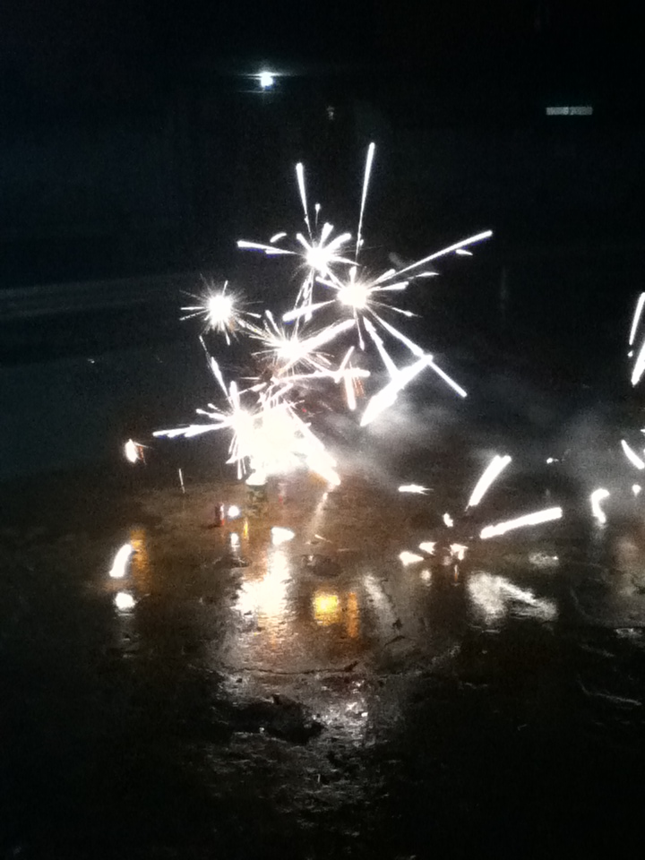
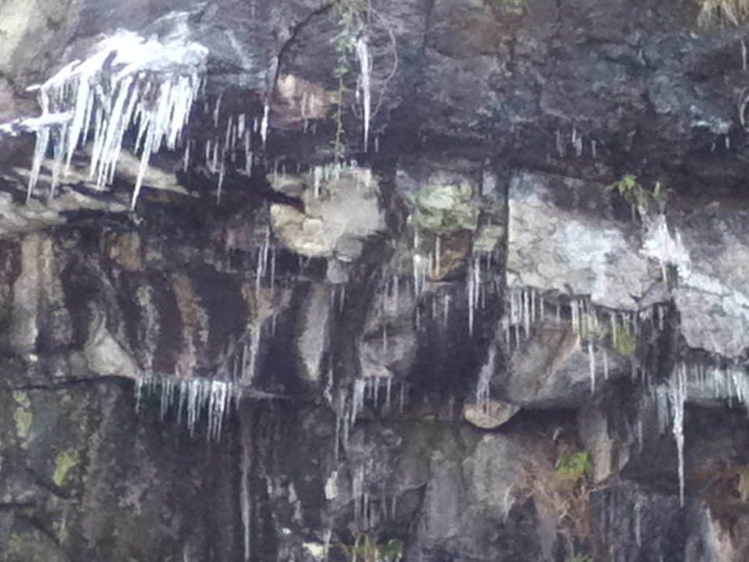
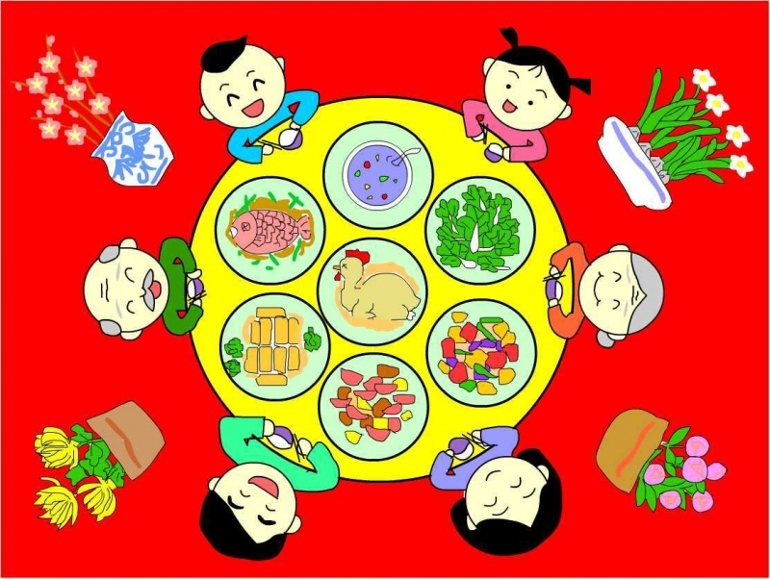
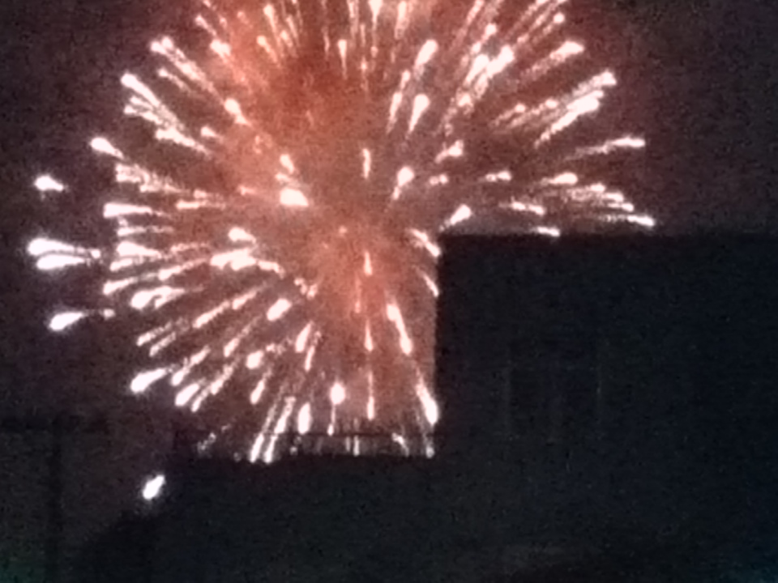
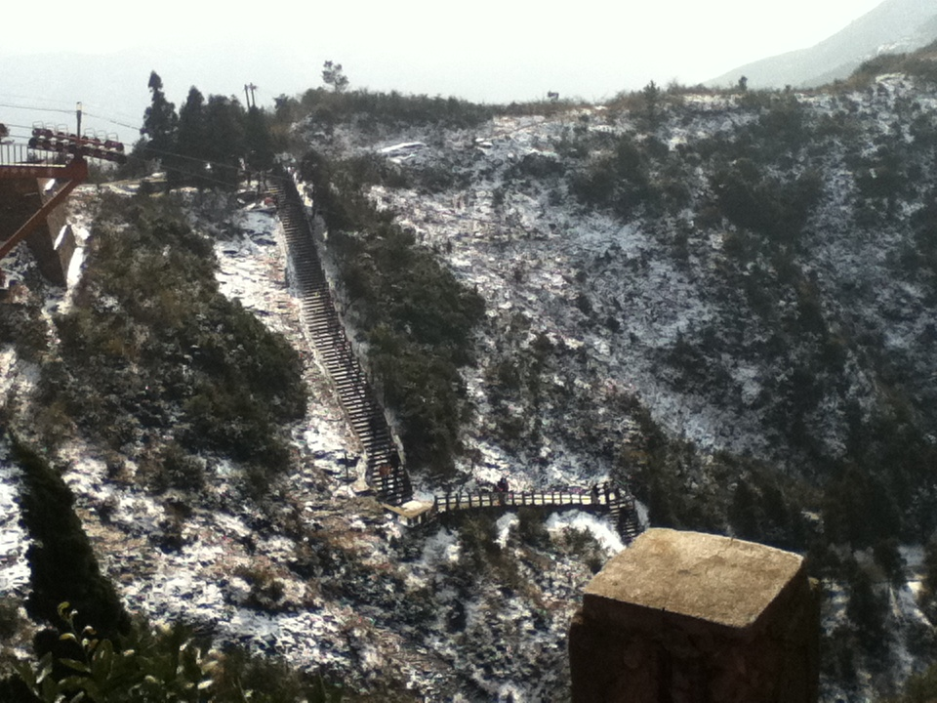
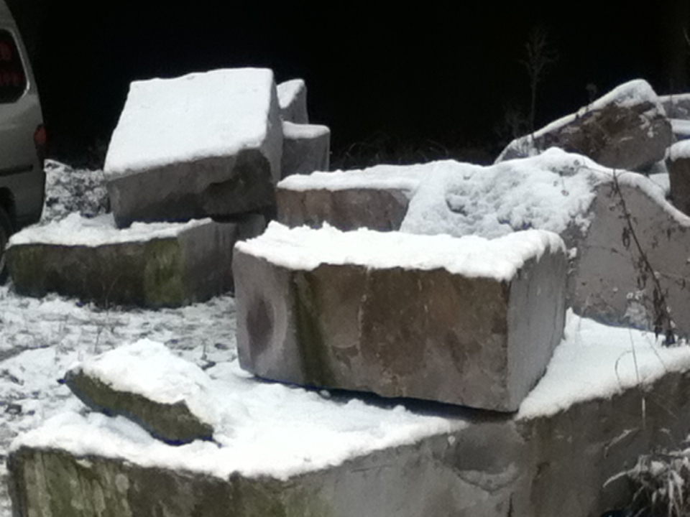
初一（4）班
陈逸峰

团圆饭：大年三十的那天的那天晚上，我们一家人围坐在一起，在家里吃了一顿团圆饭。一家人洗菜、烧菜、搬菜、煮菜、烧饭……忙的不亦乐呼。厨房里不时传来叮叮咚咚的锅、碗、瓢、盆的碰撞声。这响声好像交织成了一支美妙的乐曲。不一会儿，桌上摆满了各种各样的美味佳肴。这里面有红通通的红烧肉，有黄澄澄的鸡翅，有绿油油的青菜，还有香喷喷的糖醋排骨……我看到满桌子的色香味俱全的菜，想到妈妈烧得菜真是应有尽有了，妈妈的手艺真是非凡呀！我等不及了，夹起一块红烧肉就放到了嘴里，真是美味啊！我又吃了一块，感觉越吃越想吃。我尝了红烧肉，有夹起了一块鸡翅，咬了一口，感觉也一样是美味呀！等爸爸妈妈就做时我已经吃了很多菜了。这时，我们一家三口团团围坐在一起，我吃的更欢了，我们有说有笑的……
放鞭炮、看春晚：放鞭炮可是春节必不可少的习俗。到了晚上，屋外灯火通明，天空中闪耀着五彩的礼花。我点燃了一个刺花炮，刺花炮“刺刺”的发出耀眼的火花。我把手舞动起来，刺花炮跟着我的手臂舞动，划出一个个闪亮的光环。接着，爸爸开始放最美丽的礼花炮。点上火一个个五颜六色的彩球从礼花炮的炮管中冲上天空，色彩斑斓美丽极了。这时，我看了看手表，已经快八点了。我忙说：“联欢晚会快开始了。”爸爸妈妈就急忙收拾碗筷，一会儿就回到了客厅看电视节目了……“哈哈哈”一阵阵欢乐的笑声不时地荡漾在客厅里。
登山：大年初三，告别了前几天的下雪天后，我们迎来了第一个晴好天气，妈妈提议去爬山，大家庭听了也一致同意，于是我们一家三口便与舅舅和表弟驱车来到了方山。只见一座座山高大巍峨，不经令人赞叹，我们满怀信心、斗志昂扬地踏着一级又一级的台阶，向山顶走去。一路上，由于前几天的下雪，石壁上一些水都结冰了，石头上满是积雪，我和表弟便一边走路，一边抓一把旁边的积雪，打起了雪仗。越走远累，我们都开始气喘吁吁了，而胖胖的表弟也已经上气不接下气，最终，我们废了九牛二虎之力终于登上了山顶，我径直去看山下的风景。别说，从山顶往下望，还真是另有一番美景：万物尽在眼底，一切变得渺小。这时，我不由地想起了大诗人李白在《独坐敬亭山》中的诗句：众鸟高飞尽，孤云独去闲……恐怕只有身临其境，才能有所感悟呀！但我并非诗人那样孤独与寂寞，我有的是惬意与快乐！登山真好玩呀！时间飞逝、夕阳西下，我们怀着激动与喜悦的心情回家了。

